BTS SIO – 2012/2014

Projets Personnalisés Encadrés

Projet n°2
Gestion d’une association d’amis

DOSSIER DE SPECIFICATION

Introduction

L’objectif est de développer une application web afin de faciliter la gestion d’une association d’AMIS. Cette application permettra au secrétaire et au secrétaire-adjoint de gérer l’ensemble des AMIS, d’organiser des actions à but humanitaire et de gérer les commissions pouvant être amenées à piloter certaines de ces actions. De leur côté, le trésorier et le trésorier-adjoint auront la possibilité de gérer les dîners et de suivre les relevés annuels incluant la cotisation et le prix des dîners pris par l’ami (et éventuellement ses invités).

La source du besoin

Ce projet est réalisé dans le cadre d'un BTS SIO, et servira de support durant une épreuve orale.

Contraintes techniques

- Site Web :
- Langages utilisés : HTML, CSS, PHP, JAVASCRIPT
- Compatibilité : Internet Explorer, Mozilla Firefox, Chrome, Safari
- Certifié : W3C

- Logiciels utilisés :
- JMerise
- Notepad++
- WampServer
- PhpMyAdmin

Spécifications non-fonctionnelles

- Qualité : Le site respectera la charte W3C, et devra être validé par le site http://validator.w3.org/.

- Connexion : Le site web pourra supporter au maximum 5 connexions simultanées et les pages devront se charger en moins de 30 secondes.

- Sécurité : La base de données devra résister aux injections SQL. Les données doivent pouvoir être restaurées en cas de défaillance du système.
Interface homme/machine et spécifications fonctionnelles

- Diagramme d’accès aux pages :

Voici la liste des pages qui seront créés (interface en mode connecté)
Connexion, Récupération du mot de passe, Page d’accueil, Vue générale du secrétaire et du secrétaire adjoint, Ajout/Modification/Suppression d’un ami, Edition de la liste des amis, Ajout/Modification/Suppression d’une action, Edition de la liste des actions, Inscription/Désinscription d’un ami à une action, Edition de la liste des participants à une action, Ajout/Modification d’une commission et des personnes y étant affectées, Vue générale du trésorier et du trésorier adjoint, Ajout/Modification/Suppression d’un dîner, Edition de la liste des dîners, Inscription/Désinscription d’un ami à un dîner, Edition de la liste des participants à un dîner, Suivi des relevés annuels des amis (cotisation + dîners).

- Détails des pages :

Page de connexion :

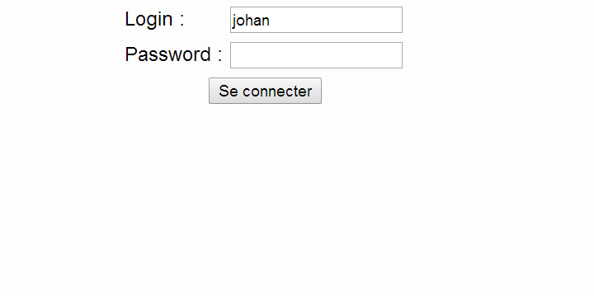

Connexion du secrétaire et secrétaire adjoint

- Page d’accueil :

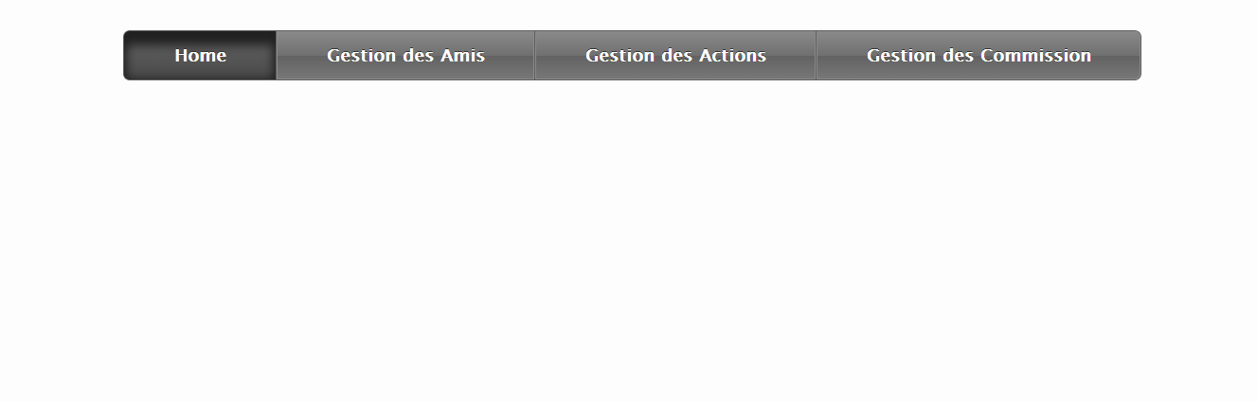

- Page de création d’un ami :

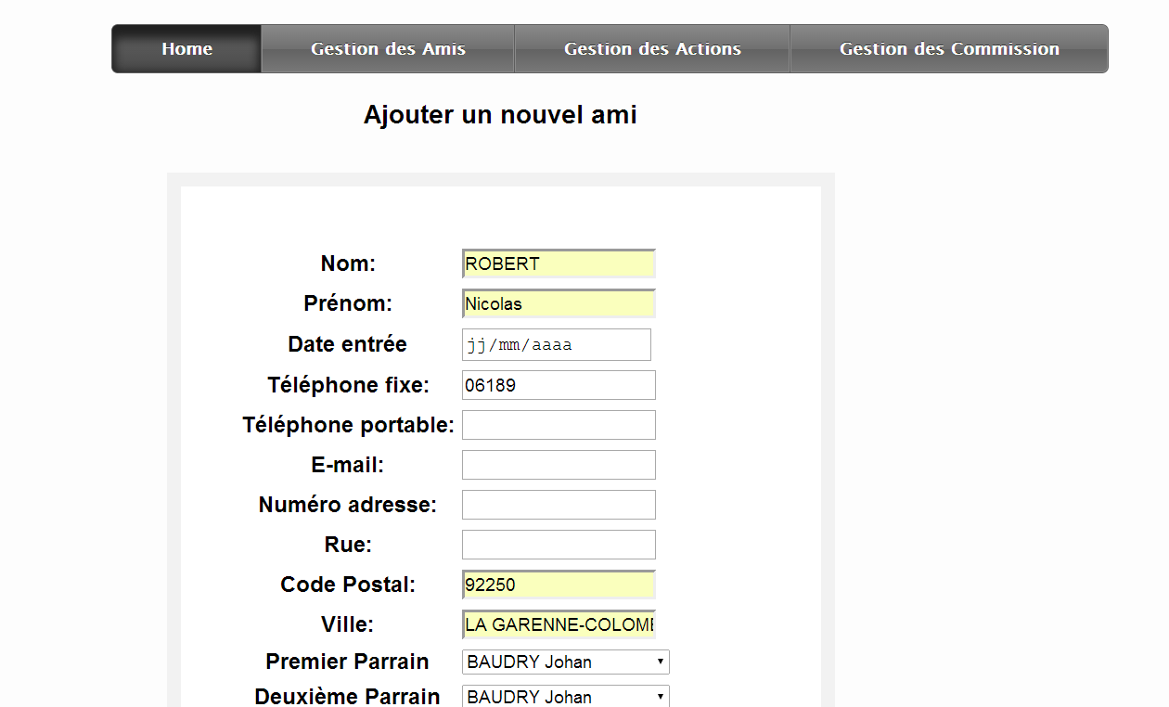

- Page de recherche d’ami :

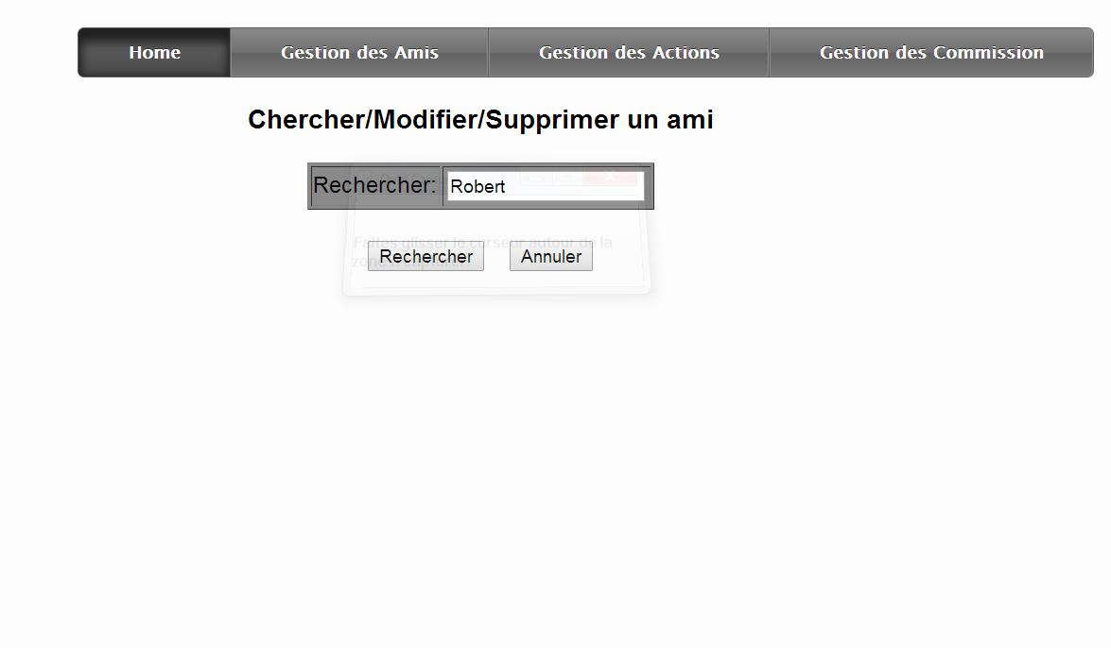

- Page d’édition de liste d’amis (possibilité de modification et de suppression) :

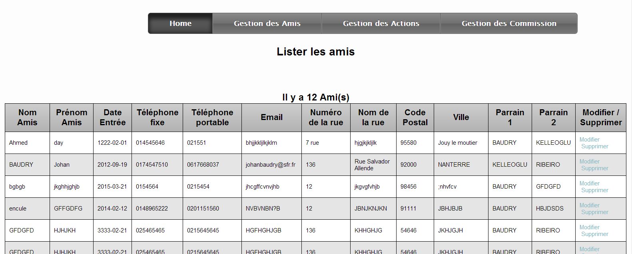

- Page de modification d’amis :

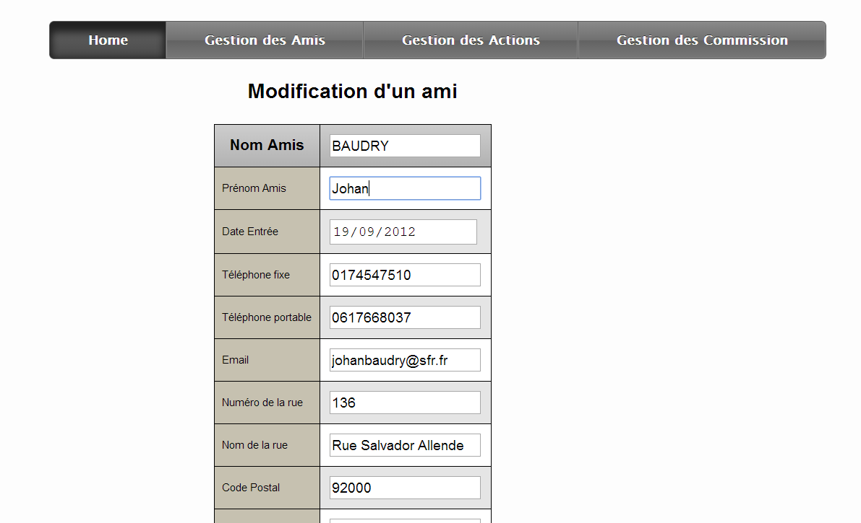

- Page de création d’une action :

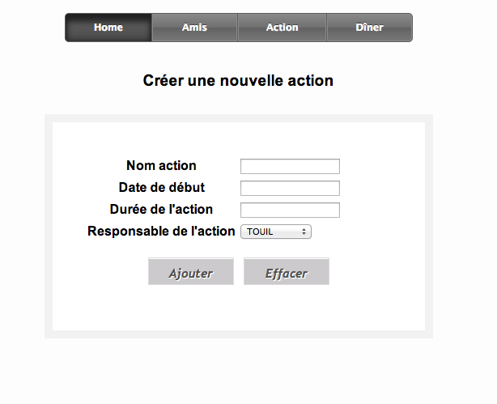

- Page de recherche d’action :
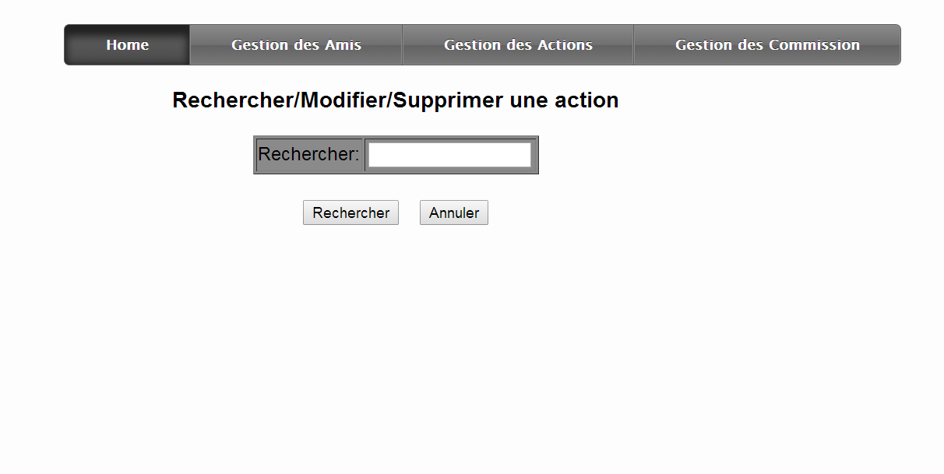
- Page d’édition de liste d’actions (possibilité de modification et de suppression) :
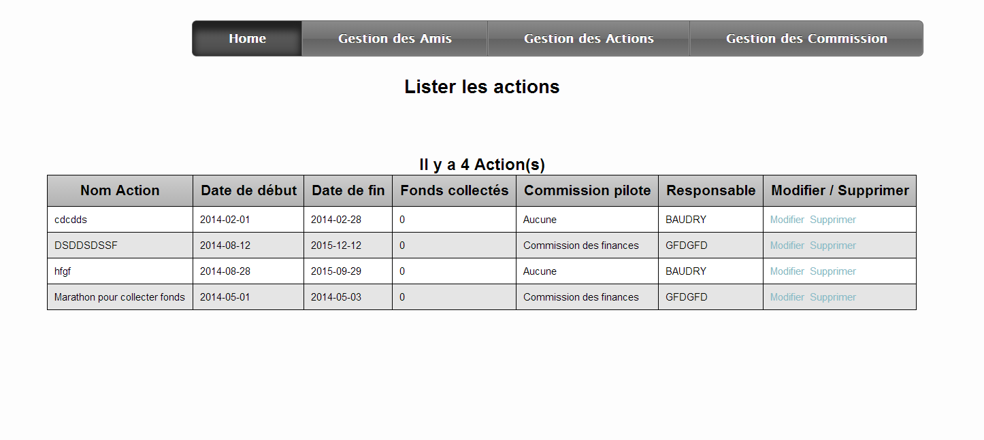

- Page de modification d’action :

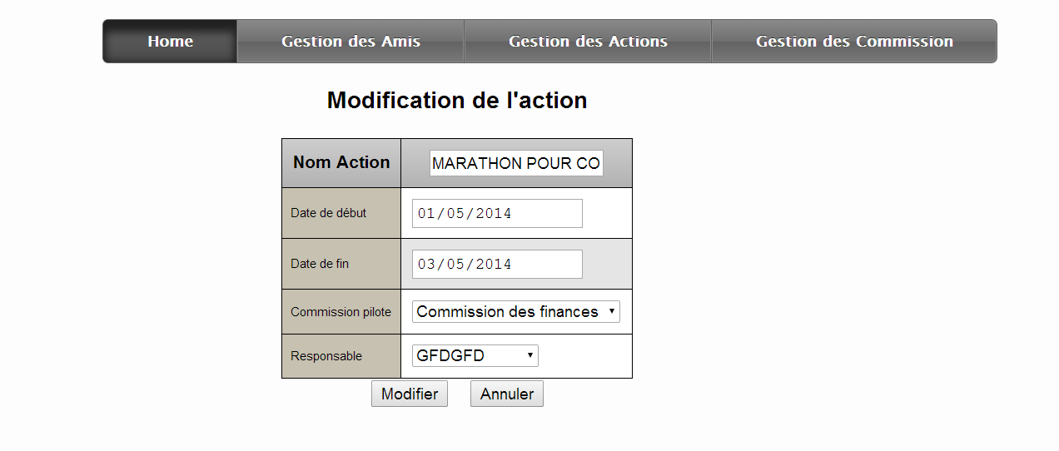

- Page d’inscription d’un ami à une action :
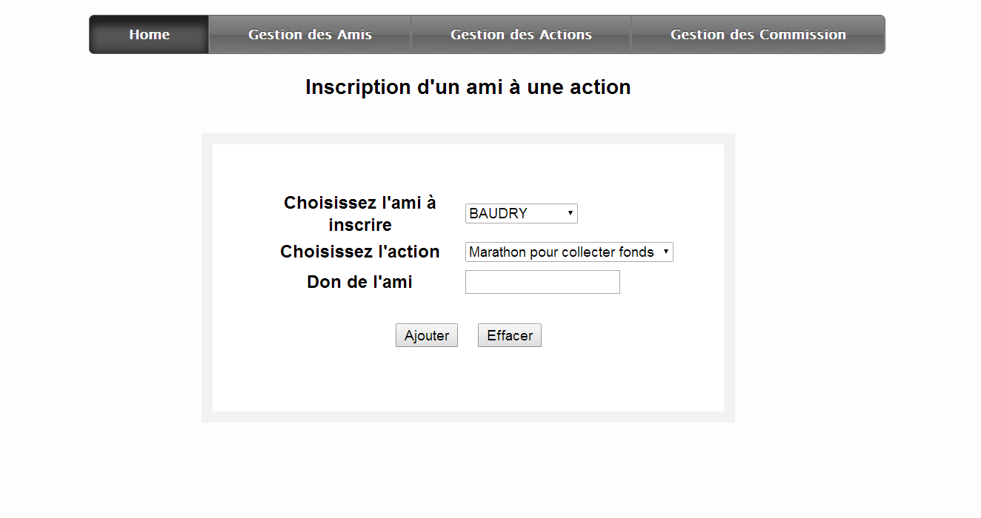

- Lister les amis inscrits à une action (possibilité de désinscription)
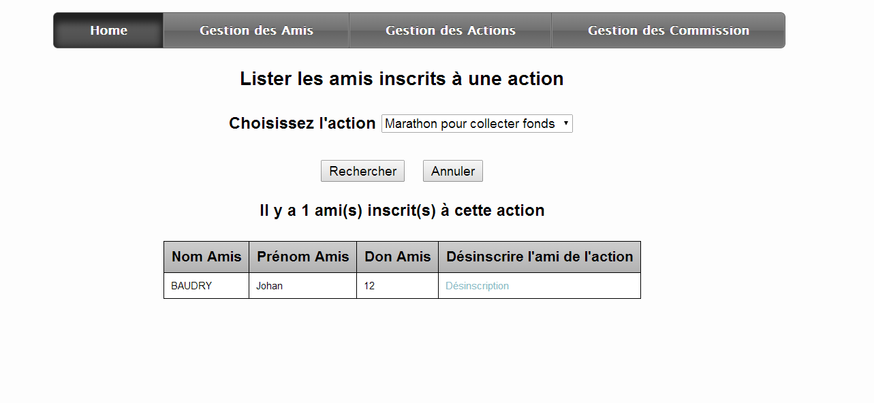

- Page de création d’une commission :
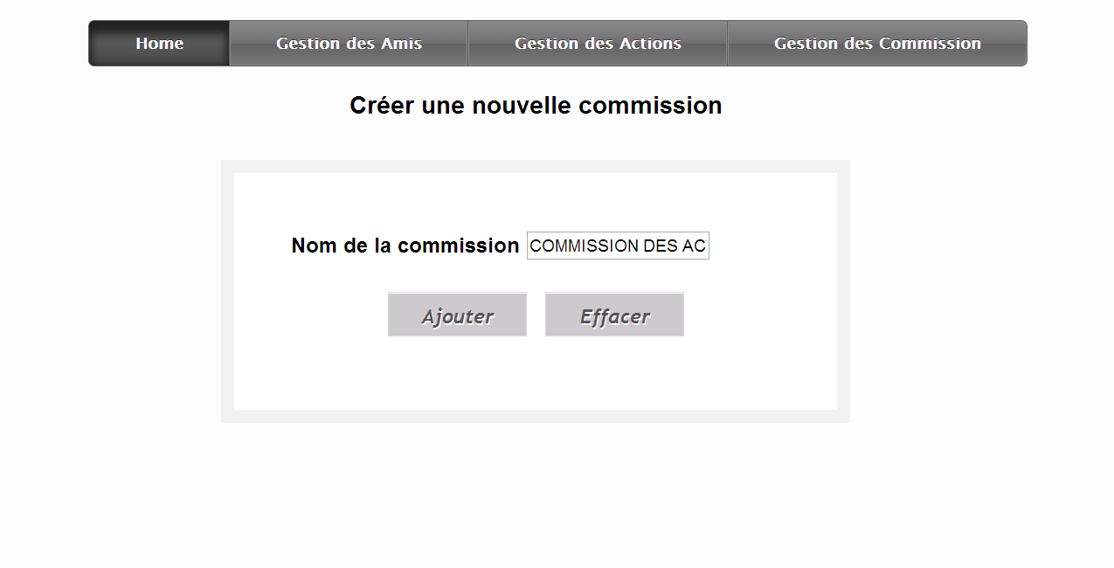

- Lister les commissions (possibilité de la supprimer, d’affecter un ami sur celle-ci, et d’éditer la liste des amis représentant cette commission)
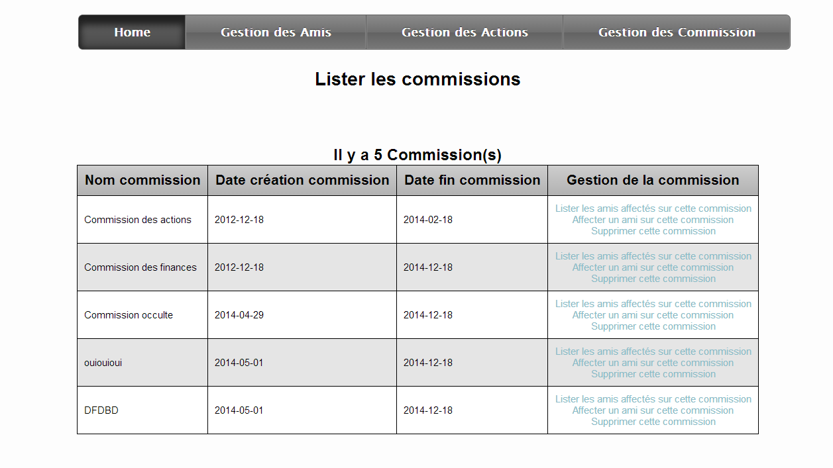

- Page d’inscription d’un ami à une commission :
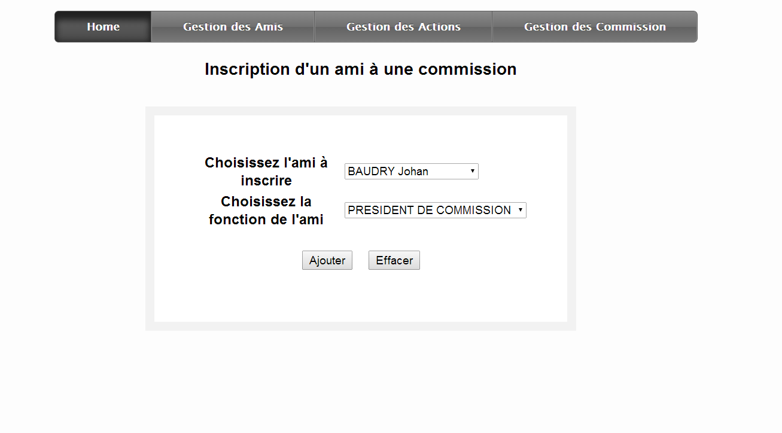

- Lister les amis inscrits à une commission (possibilité de désinscription)
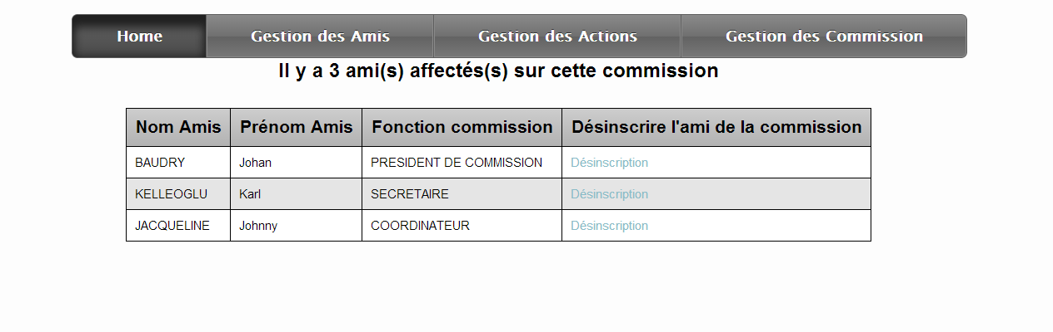

Connexion du trésorier et du trésorier adjoint

- Page d’accueil :

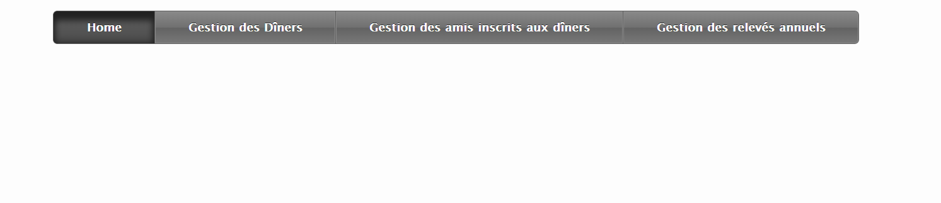

- Page de création d’un dîner :
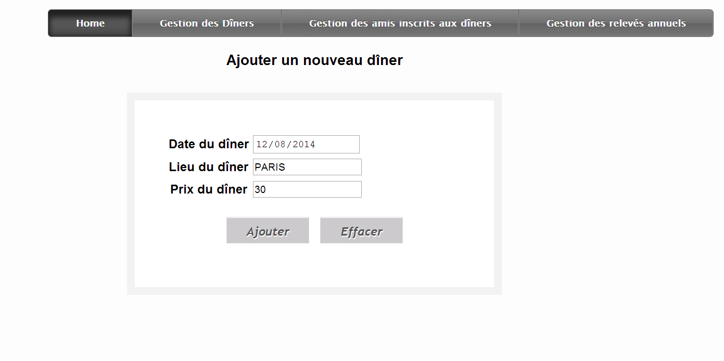

- Page de recherche de dîner :

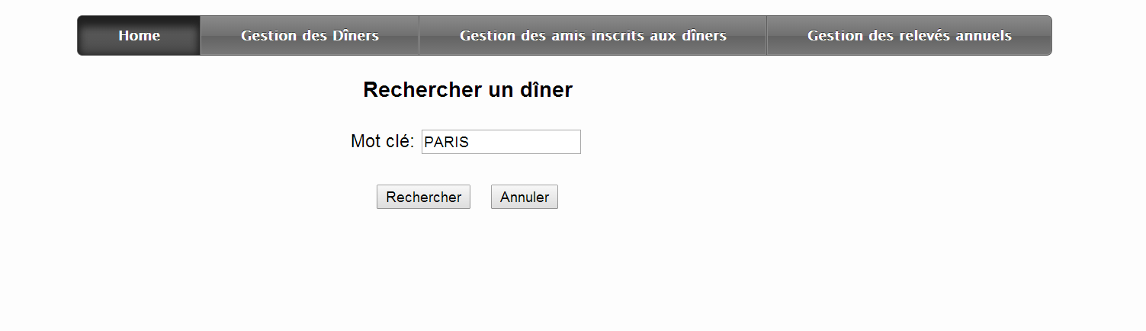

- Page d’édition de liste de dîners (possibilité de modification et de suppression) :
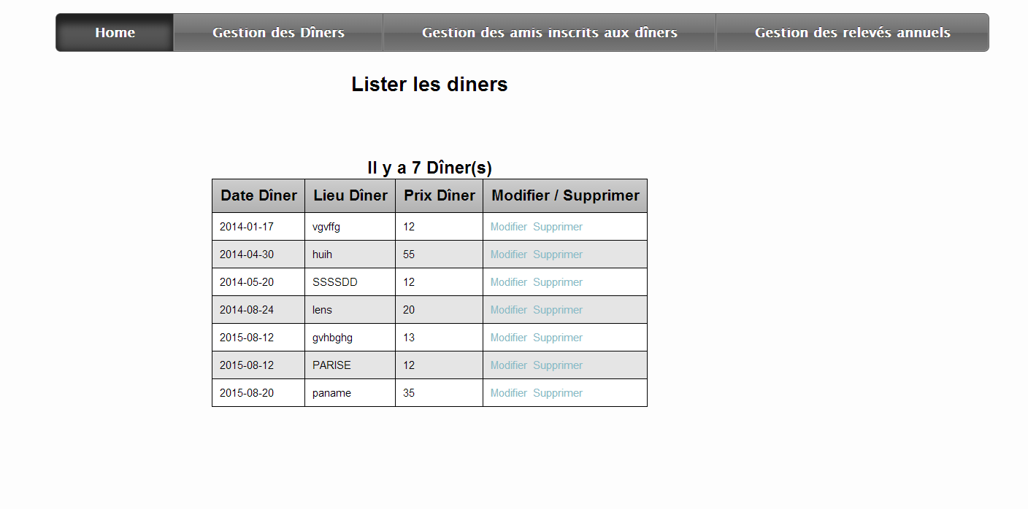
- Page de modification de dîner :

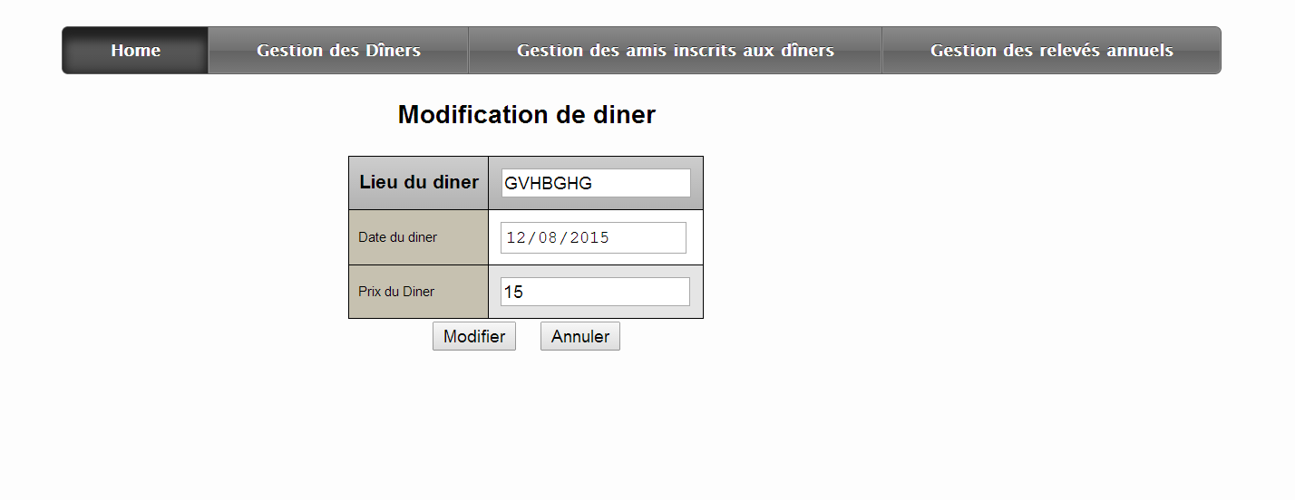

- Page d’inscription d’un ami à un dîner :
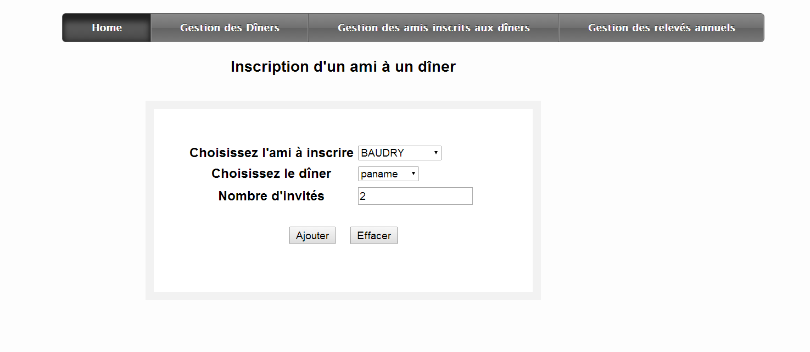

- Lister les amis inscrits à un dîner (possibilité de suppression)
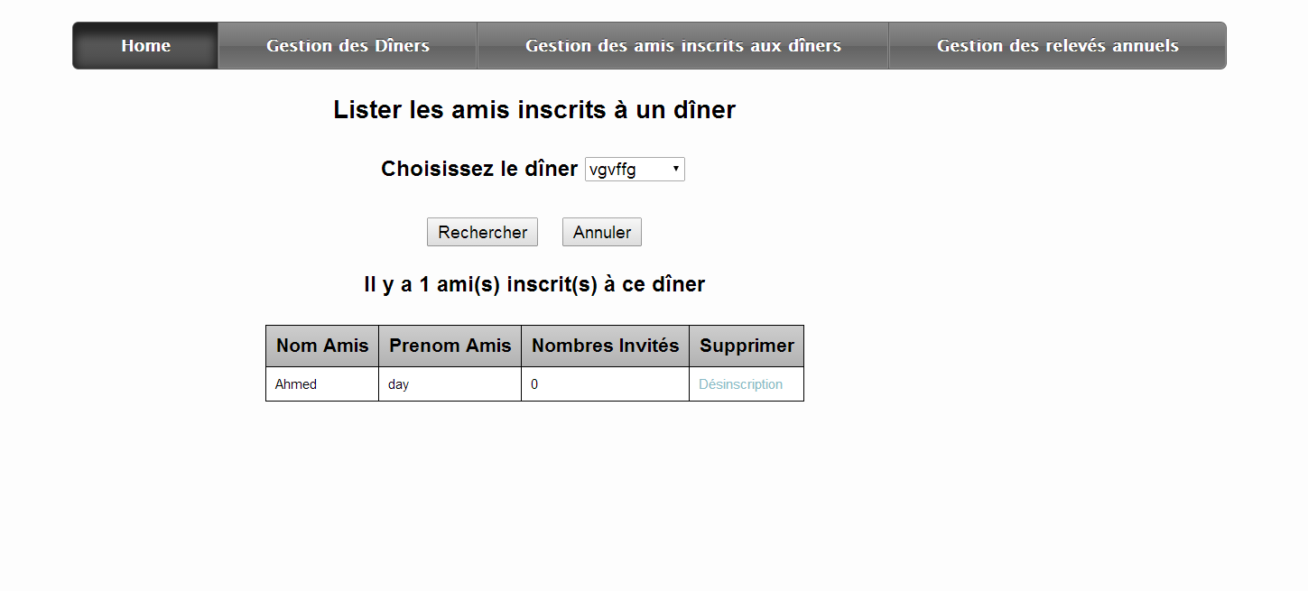
- Edition du relevé annuel par ami :
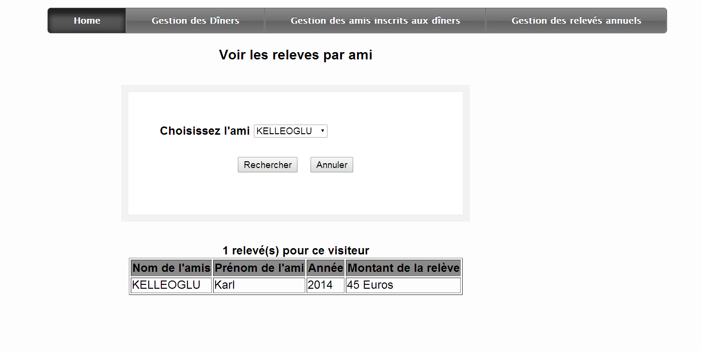
- Edition du relevé annuel par année :
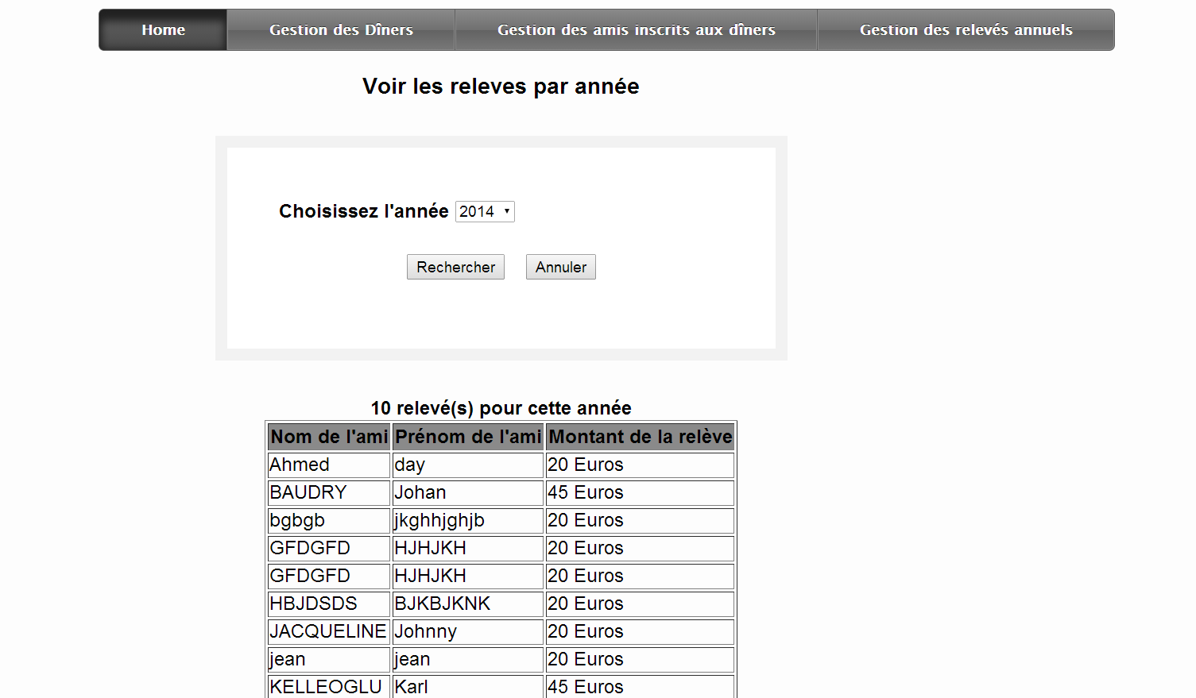

- Charte graphique :

Le site est fait en intégralité sur fond blanc et les caractères de police sont noirs et gris.
- Dictionnaire des données :
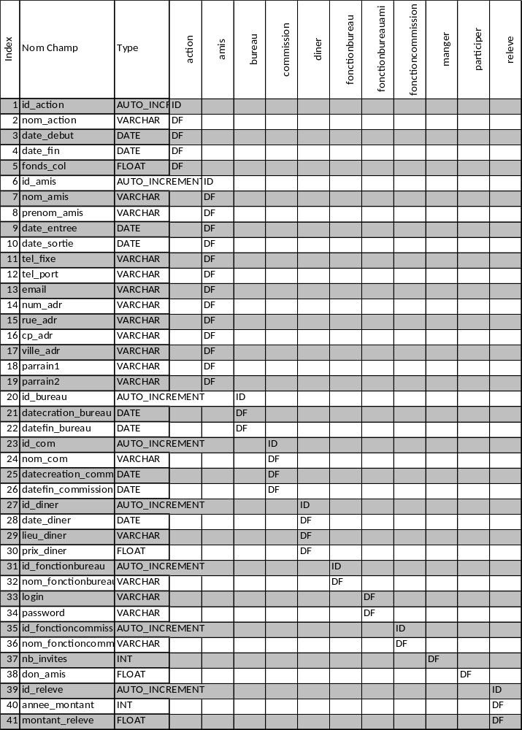

Conclusion

Le cahier des spécifications étant terminé, nous allons pouvoir commencer la prochaine étape du projet qui est le carnet de recette.

